|  |  |  |  |  |  |  |  |
| --- | --- | --- | --- | --- | --- | --- | --- |
| **طرح نگهداشت و افزایش تولید 27 مخزن** | | | | | | | |
| **SITE VISIT REPORT (CIVIL WORK) - BK12**  **نگهداشت و افزایش تولید میدان نفتی بینک** | | | | | | | |
|  |  |  |  |  |  |  |
| D03 | NOV. 2022 | FI | R.Berlouie | M.Fakharian | M.Mehrshad |  |
| D02 | OCT. 2022 | FI | R.Berlouie | M.Fakharian | M.Mehrshad |  |
| D01 | AUG. 2022 | IFI | R.Berlouie | M.Fakharian | M.Mehrshad |  |
| D00 | JUN. 2022 | IFC | R.Berlouie | M.Fakharian | M.Mehrshad |  |
| **Rev.** | **Date** | **Purpose of Issue/Status** | **Prepared by:** | **Checked by:** | **Approved by:** | **CLIENT Approval** |
| **Class:3** | | **CLIENT Doc. Number:** **F0Z-708298** | | | | |
| **Status:** | **IDC: Inter-Discipline Check**  **IFC: Issued For Comment**  **IFA: Issued For Approval**  **AFD: Approved For Design**  **AFC: Approved For Construction**  **AFP: Approved For Purchase**  **AFQ: Approved For Quotation**  **IFI: Issued For Information**  **AB-R: As-Built for CLIENT Review**  **AB-A: As-Built –Approved**  **FI: Final Issued** | | | | | |

**REVISION RECORD SHEET**

|  |  |  |  |  |  |  |  |  |  |  |  |  |
| --- | --- | --- | --- | --- | --- | --- | --- | --- | --- | --- | --- | --- |
| **PAGE** | **D00** | **D01** | **D02** | **D03** | **D04** |  | **PAGE** | **D00** | **D01** | **D02** | **D03** | **D04** |
| **1** | X |  |  |  |  | **66** |  |  |  |  |  |
| **2** | X |  |  |  |  | **67** |  |  |  |  |  |
| **3** | X |  |  | X |  | **68** |  |  |  |  |  |
| **4** | X |  |  |  |  | **69** |  |  |  |  |  |
| **5** | X |  |  |  |  | **70** |  |  |  |  |  |
| **6** | X |  |  |  |  | **71** |  |  |  |  |  |
| **7** | X |  |  |  |  | **72** |  |  |  |  |  |
| **8** | X |  |  |  |  | **73** |  |  |  |  |  |
| **9** | X |  |  |  |  | **74** |  |  |  |  |  |
| **10** | X |  |  |  |  | **75** |  |  |  |  |  |
| **11** | X |  |  |  |  | **76** |  |  |  |  |  |
| **12** | X |  |  |  |  | **77** |  |  |  |  |  |
| **13** | X |  |  |  |  | **78** |  |  |  |  |  |
| **14** | X |  |  |  |  | **79** |  |  |  |  |  |
| **15** | X |  |  |  |  | **80** |  |  |  |  |  |
| **16** | X |  |  |  |  | **81** |  |  |  |  |  |
| **17** | X | X |  | X |  | **82** |  |  |  |  |  |
| **18** | X |  |  |  |  | **83** |  |  |  |  |  |
| **19** | X |  |  |  |  | **84** |  |  |  |  |  |
| **20** | X |  |  |  |  | **85** |  |  |  |  |  |
| **21** | X |  |  |  |  | **86** |  |  |  |  |  |
| **22** | X |  |  |  |  | **87** |  |  |  |  |  |
| **23** | X | X |  |  |  | **88** |  |  |  |  |  |
| **24** | X | X |  |  |  | **89** |  |  |  |  |  |
| **25** | X |  |  |  |  | **90** |  |  |  |  |  |
| **26** | X |  |  |  |  | **91** |  |  |  |  |  |
| **27** |  |  |  |  |  | **92** |  |  |  |  |  |
| **28** |  |  |  |  |  | **93** |  |  |  |  |  |
| **29** |  |  |  |  |  | **94** |  |  |  |  |  |
| **30** |  |  |  |  |  | **95** |  |  |  |  |  |
| **31** |  |  |  |  |  | **96** |  |  |  |  |  |
| **32** |  |  |  |  |  | **97** |  |  |  |  |  |
| **33** |  |  |  |  |  | **98** |  |  |  |  |  |
| **34** |  |  |  |  |  | **99** |  |  |  |  |  |
| **35** |  |  |  |  |  | **100** |  |  |  |  |  |
| **36** |  |  |  |  |  | **101** |  |  |  |  |  |
| **37** |  |  |  |  |  | **102** |  |  |  |  |  |
| **38** |  |  |  |  |  | **103** |  |  |  |  |  |
| **39** |  |  |  |  |  | **104** |  |  |  |  |  |
| **40** |  |  |  |  |  | **105** |  |  |  |  |  |
| **41** |  |  |  |  |  | **106** |  |  |  |  |  |
| **42** |  |  |  |  |  | **107** |  |  |  |  |  |
| **43** |  |  |  |  |  | **108** |  |  |  |  |  |
| **44** |  |  |  |  |  | **109** |  |  |  |  |  |
| **45** |  |  |  |  |  | **110** |  |  |  |  |  |
| **46** |  |  |  |  |  | **111** |  |  |  |  |  |
| **47** |  |  |  |  |  | **112** |  |  |  |  |  |
| **48** |  |  |  |  |  | **113** |  |  |  |  |  |
| **49** |  |  |  |  |  | **114** |  |  |  |  |  |
| **50** |  |  |  |  |  | **115** |  |  |  |  |  |
| **51** |  |  |  |  |  | **116** |  |  |  |  |  |
| **52** |  |  |  |  |  | **117** |  |  |  |  |  |
| **53** |  |  |  |  |  | **118** |  |  |  |  |  |
| **54** |  |  |  |  |  | **119** |  |  |  |  |  |
| **55** |  |  |  |  |  | **120** |  |  |  |  |  |
| **56** |  |  |  |  |  | **121** |  |  |  |  |  |
| **57** |  |  |  |  |  | **122** |  |  |  |  |  |
| **58** |  |  |  |  |  | **123** |  |  |  |  |  |
| **59** |  |  |  |  |  | **124** |  |  |  |  |  |
| **60** |  |  |  |  |  | **125** |  |  |  |  |  |
| **61** |  |  |  |  |  | **126** |  |  |  |  |  |
| **62** |  |  |  |  |  | **127** |  |  |  |  |  |
| **63** |  |  |  |  |  | **128** |  |  |  |  |  |
| **64** |  |  |  |  |  | **129** |  |  |  |  |  |
| **65** |  |  |  |  |  | **130** |  |  |  |  |  |

**فهرست مطالب**

1- مقدمه 4

2- هدف 4

3- جاده دسترسی 5

4- محوطه چاه، گودال ها و مسیر خط لوله جریانی 17

5- مسیر برق رسانی 23

1. **مقدمه**

میدان نفتی بينك در استان بوشهر در فاصله 20 كيلومتري شمال غربي شهرستان گناوه، واقع شده است. شرکت ملی مناطق نفتخیز جنوب به عنوان کارفرمای اصلی، پروژه نگهداشت و افزایش تولید میدان نفتی بینک (بسته بینک) را در قالب پیمان EPD-EPC به شرکت توسعه پترو ایران محول نموده است. شرکت توسعه پترو ایران نیز (به عنوان پیمانکار عمومی پروژه/General Contractor) بخش سطح الارض و ابنیه تحت الارض این بسته را به صورت EPC به مشارکت "هیرگان انرژی- طرح و بازرسی" واگذار کرده است.

در این بخش از پروژه، انجام اصلاحات در چاه تعمیری BK12 (به همراه برق رسانی جهت مصارف پمپ درون چاهی و دیگر تسهیلات مورد نیاز) در دستور کار قرار دارد.

**تعاریف**

|  |  |
| --- | --- |
| کارفرمای اصلی: | شرکت ملی نفت خیز جنوب |
| پروژه: | نگهداشت و افزایش تولید میدان نفتی بینک/ تحت الارض؛ انجام اصلاحات در چاه تعمیری BK12 (به همراه برق رسانی) |
| پیمانکار EPD/EPC (GC): | شرکت پتروایران |
| پیمانکار EPC: | مشارکت "هیرگان انرژی- طرح و بازرسی" |

1. **هدف**

در این گزارش، نتایج حاصل از بازدید چاه تعمیراتی BK12، شرایط موجود این چاه، امکان سنجی شرح خدمات موجود در شرح کار و ملزومات مورد نیاز جهت انجام خدمات تکمیلی و مورد بررسی قرار گرفته است.

چاه محل تعمیراتی BK-12 در میدان نفتی بینک و در مختصات (440676و 3288533 - سیستم مختصات UTM زون 39 شمالی) قرار دارد. ارتفاع محوطه این چاه حدود 75 متر بالاتر از سطح آب‌های آزاد است. شکل زیر موقعیت این چاه محل را بر روی عکس های ماهواره ای نشان می دهد.

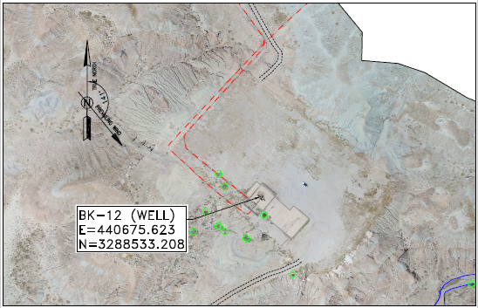

به سمت کلاستر

جاده دسترسی به BK12

به سمت گودال سوخت

**موقعیت چاه تعمیراتی BK12**

1. **جاده دسترسی**

برای دسترسی به چاه تعمیراتی BK12 از مسیر اصلی مابین بندر گناوه و بندر دیلم در حدود 15 کیلومتری بندر گناوه جاده دسترسی به سمت چاه محل مذکور شروع می‌شود، جاده دسترسی اختصاصی تا چاه شماره 12 حدود 3 کیلومتر است. این مسیر دارای عرض مناسب بوده و تنها در قسمت انتهایی دارای شیب بالای 10 درصد می‌باشد.

طی بازدید صورت گرفته از مسیر دسترسی برخی از کالورت‌ها نیاز به تعمیر دارد و جاده نیز در بخش‌هایی دچار آب‌شستگی شده است که در ادامه تصاویر کالورت‌ها و آب‌شستگی‌ها ارائه گردیده است.

نمایی از موقعیت و کیلومتر کالورت‌ها و نقاط حساس در صفحه بعد آورده شده است همچنین پروفیل طولی مسیر دسترسی نیز ارائه گردیده است.

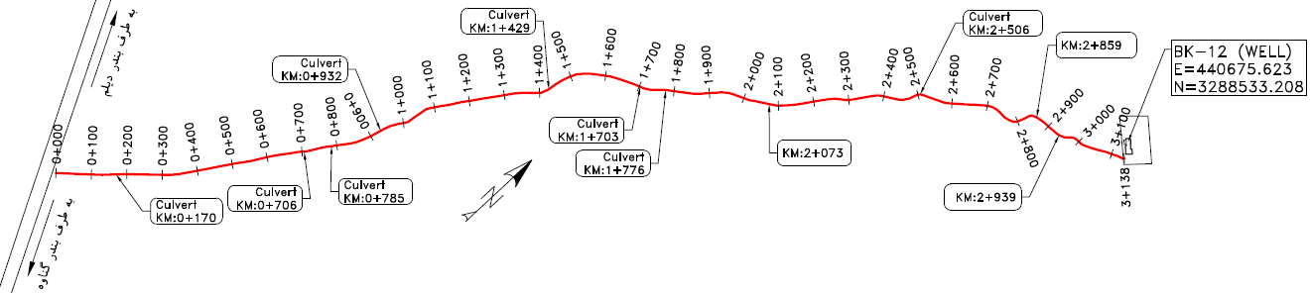

**پلان موقعیت و کیلومتر کالورت‌ها و نقاط مورد بررسی**

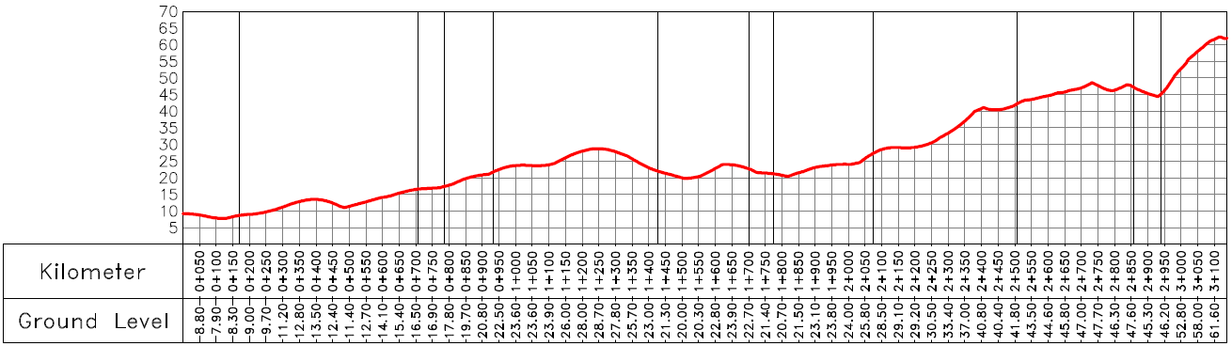

**پروفیل طولی مسیر دسترسی**

کیلومتر 000+0

در زیر نمایی از ابتدای مسیر نمایش داده شده است و همانگونه که در تصویر مشخص است جاده دسترسی دارای کیفیت مطلوب بوده و برای بهبود، جمع‌آوری گیاهان خودرو از داخل جاده نیاز می‌باشد.

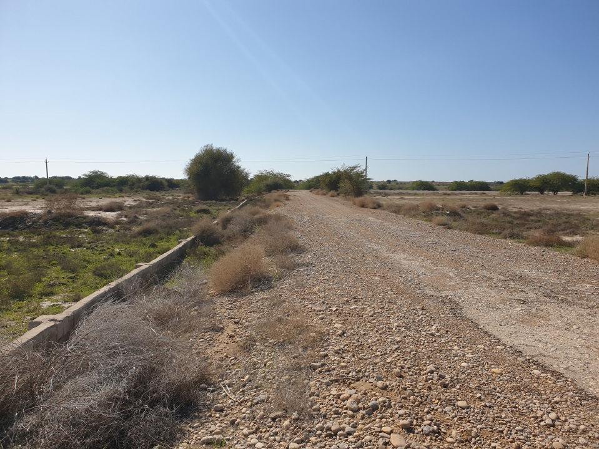

به سمت بندر گناوه

به سمت بندر دیلم

ابتدای جاده دسترسی BK12

کالورت کیلومتر 170+0

کالورت پیش از این ترمیم گردیده است و وضعیت مناسبی دارد، تنها نیاز به لایه‌روبی لوله انتقال جریان می‌باشد. همچنین با توجه به تصاویر شن‌ریزی جاده نیاز به ترمیم و همانند بند پیشین جمع‌آوری گیاهان خودرو از سطح جاده لازم می‌باشد.

|  |  |
| --- | --- |
|  |  |
| **نمایی از کالورت** | **نمایی از جناح مخالف کالورت** |
|  | |
| **نمایی از مسیر دسترسی در این بخش** | |

کالورت کیلومتر 700+0

در این کیلومتر جاده دسترسی با خط لوله‌های روزمینی تقاطع دارد و کالورتی جهت عبور لوله‌ها تعبیه گردیده است، کالورت بتازگی بهسازی شده و کیفیت مناسبی دارد. جاده دسترسی دارای عرض مناسب است و برای بهبود می‌باید شن ریزی اصلاح گردد.

|  |  |
| --- | --- |
|  |  |
| **نمایی از کالورت** | **نمایی از جناح مخالف کالورت** |
|  | |
| **نمایی از مسیر دسترسی در این بخش** | |

کالورت کیلومتر 785+0

این کالورت نیز از نظر سازه‌ای وضعیت مناسبی دارد و کیفیت آن مطلوب می‌باشد.

|  |  |
| --- | --- |
|  |  |
| **نمایی از کالورت** | **نمایی از جناح مخالف کالورت** |

کالورت کیلومتر 932+0

این کالورت نیز ترمیمی بوده و کیفیت مناسبی دارد جهت بررسی لوله انتقال جریان لایه روبی لوله در دستور کار قرار می‌گیرد، وضعیت جاده دسترسی نیز مطلوب بوده و تنها جمع‌آوری گیاهان خودرو نیاز می‌باشد. همچین در این قسمت نیاز می‌باشد تا کانال V شکل کنار جاده دسترسی در سمت ارتفاعات بطول حدود 150 متر لایه‌روبی و بهسازی گردد.

|  |  |
| --- | --- |
|  |  |
| **نمایی از کالورت** | **نمایی از جناح مخالف کالورت** |
|  |  |
| **نمایی از جاده دسترسی و مسیر کانال هدایت جریان** | **نمایی از جاده دسترسی و مسیر کانال هدایت جریان** |

کالورت کیلومتر 428+1

در این کیلومتر تقاطع با رودخانه وجود دارد و طول دهانه رودخانه حدود 20 متر می‌باشد پل تعبیه شده در این قسمت دارای دو لوله فارسیت بوده و رسوبات بخشی از آن‌ها را پر کرده است وضعیت پل و دیوارهای سنگی حائل مطلوب و بتازگی ترمیم شده‌اند. لوله های فارسیت نیاز به لایه روبی دارند و همچنین کانال V شکل هدایت جریان آب در مجاورت جاده دسترسی نیاز می‌باشد.

|  |  |
| --- | --- |
|  |  |
| **نمایی از پل تعبیه شده بر روی رودخانه** | **نمایی از جناح مخالف پل** |
|  |  |
| **نمایی از دیوار سنگی حائل** | **نمایی از جاده دسترسی و مسیر کانال هدایت جریان** |

کالورت کیلومتر 703+1

این کالورت ترمیمی می‌باشد ولی لوله فارسیت انتقال جریان در اثر رسوبات و ارتفاع نامناسب دچار گرفتگی شده و همچنین هر دو سمت کالورت دچار شکستگی شده و تخریب گردیده است، این کالورت باید جایگزین و کالورت جدید احداث گردد. وضعیت جاده دسترسی مناسب می‌باشد و تنها کانال هدایت جریان مجاور مسیر نیاز به پاکسازی از رسوبات و گیاهان خودرو دارد.

|  |  |
| --- | --- |
|  |  |
| **شکستگی در بدنه سنگ چینی کالورت** | **تخریب کامل بخشی از سنگ چینی** |
|  |  |
| **وضعیت مناسب جاده دسترسی به سمت مسیر ارتباطی بندرگناوه-دیلم** | **وضعیت مناسب جاده دسترسی به سمت چاه BK12-**  **نمایی از کانال هدایت جریان مجاور جاده** |

کالورت کیلومتر 776+1

در این کیلومتر تقاطع با رودخانه وجود دارد و کالورت موجود کیفیت سازه‌ای مناسبی دارد، برای عبور جریان دو لوله فارسیت جانمایی شده است که می‌باید لایه روبی گردد. همچنین در این بخش کناره سنگ چین کالورت دچار آب شستگی شده است که این موضوع مرتفع خواهد شد و جهت هدایت جریان به سمت رودخانه کانال های مجاور جاده دسترسی بهسازی و تعمیق می‌گردند. وضعیت جاده دسترسی در این بخش نیز مطلوب و دارای عرض مناسب است.

|  |  |
| --- | --- |
|  | آب‌شستگی |
| **نمایی از پل تعبیه شده بر روی مسیر رودخانه** | **نمایی از جناح مخالف پل** |
|  |  |
| **آب شستگی کنار کالورت به سمت جاده دسترسی** | **نمایی از جاده دسترسی و کانال هدایت جریان که نیاز به بهسازی دارد** |

کیلومتر 073+2

در این بخش از مسیر بدلیل شیب زیاد نیاز است تا حدود 100 متر از مسیر از کیلومتر 030+2 الی 130+2 آسفالت شود. کانال هدایت جریان مجاور مسیر وضعیت مناسبی دارد، جهت بهبود عملکرد هیدرولیکی نیاز به لایه‌روبی و پاکسازی دارد.

|  |  |
| --- | --- |
|  |  |
| **نمایی از وضعیت جاده دسترسی به سمت مسیر اصلی بندرگناوه- دیلم** | **نمایی از وضعیت جاده دسترسی به سمت چاه BK12** |

کالورت کیلومتر 506+2

کالورت در این کیلومتر قدیمی بوده و تخریب شده است این کالورت نیاز به جمع آوری و تعبیه کالورت جدید می‌باشد. وضعیت شن ریزی روی جاده مناسب نبوده و نیاز به بهسازی دارد. همچنین در سمت ارتفاعات، تعبیه کانال هدایت جریان در مجاورت جاده دسترسی لازم می‌باشد.

|  |  |
| --- | --- |
|  |  |
| **نمایی از وضعیت نامناسب کالورت** | **نمایی از جناح مخالف و وضعیت نامناسب** |
|  |  |
| **نمایی از جاده دسترسی به سمت چاه BK12** | **نمایی از جاده دسترسی به سمت مسیر بندرگناوه-دیلم**  **نیاز به تعبیه کانال هدایت جریان در سمت ارتفاعات** |

کیلومتر 859+2

در این بخش برای محافظت از شیب و جاده دسترسی، دیوار سنگی حائل وجود دارد. بخشی از دیوارهای مذکور تخریب و بخش‌های موجود کیفیت مناسبی ندارند؛ نیاز است دیوار سنگی موجود جمع آوری و دیوار جدیدی احداث گردد. وضعیت جاده در این بخش مناسب است ولی بدلیل شیب بالا در ادامه نیاز می‌باشد از کیلومتر 830+2 الی 200+3(انتهای مسیر دسترسی) بطول حدود 400 متر روکش آسفالتی اجرا گردد.

|  |  |
| --- | --- |
|  | چاه BK12 |
| **وضعیت نامناسب و تخریب دیوار سنگی** | **وضعیت جاده دسترسی و شیب طولی به سمت چاه BK12** |

کیلومتر 940+2

در این کیلومتر نیز برای محافظت از جاده در دو سمت مسیر دیوار سنگی وجود دارد که برای حفظ دیوار موجود تعمیرات انجام شده است ولی هنوز کیفیت مناسبی ندارند و بخش هایی تخریب شده است. می‌باید این دیوارها جمع‌آوری و دیوار حائل سنگی جدید احداث گردد؛ همچنین در دو سمت جاده به سمت ارتفاعات تا موقعیت BK12 نیاز است کانال هدایت جریان آب احیا و تعبیه گردد تا از نفوذ آب به پشت دیوارها که عامل فرسایش جاده و تخریب دیوارها است، جلوگیری شود.

|  |  |
| --- | --- |
|  | دیوار سنگی  آب‌شستگی |
| **دیوار سنگی یکی از جناحین مسیر دسترسی** | **دیوار سنگی جناح مخالف و آب شستگی های موجود در مسیر و پشت دیوار های موجود** |
|  |  |
| **شکستگی و تخریب بخشی از دیوار** | **آب شستگی و وضعیت نامناسب پشت دیوار حائل** |

1. **محوطه چاه، گودال ها و مسیر خط لوله جریانی**

ابعاد محوطه لوکیشن حدود 136×79 متر می‌باشد. وضعیت شن ریزی محوطه مناسب می‌باشد، یک لایه شن ریزی جهت شیب‌بندی و رگلاژ سطح نیاز است. جهت تامین ابعاد حداقل مورد نیاز (140×80 متر) از هر چهار جهت، عملیات خاکبرداری و خاکریزی مورد نیاز است. بر اساس بازدید چشمی کیفیت و ضخامت بتن داخل محدوده فنس و اطراف سلر مطلوب به نظر می‌رسد، در هر صورت اظهارنظر دقیق نیازمند انجام آزمایش است. طبق مشاهدات و بررسی‌های صورت گرفته می‌باید دو بلوک بتنی 6 متری اول و دوم مجموعا به میزان 250 مترمربع تخریب گردد، در شرح کار میزان بتن ریزی 2050 مترمربع دیده شده است. در این موقعیت پد بتنی هلی کوپتر وجود ندارد. همچنین محوطه فاقد پد بتنی مخازن گازوییل، سپتیک و کانال هدایت سوخت است. در رابطه با وضعیت رواناب‌ها، بدلیل ارتفاع بیشتر موقعیت BK12 نسبت به عوارض پیرامونی، حجم آب سطحی قابل توجه نبوده و برای هدایت آب‌های سطحی به سمت ارتفاعات شمالی، کانال ذوزنقه‌ای احداث می‌گردد.

|  |  |
| --- | --- |
|  |  |
| **محوطه شنی چاه تعمیراتی BK12 و وضعیت مناسب فعلی آن** | |
|  |  |
| **نمایی از محوطه داخل فنس و اطراف سلر چاه تعمیراتی BK12** | **نمایی از محوطه بتنی خارج از محدوده فنس** |
|  |  |
| **نمایی از فنس و محل خروج خط لوله گودال سوخت** | **نمایی از فنس و بتن زیر آن و محل خروج خط لوله جریانی** |
| خط لوله گودال سوخت  خط لوله جریانی | |
| **نمایی از فنس و محل خروج خطوط لوله** | |

* 1. **گودالهای آب و گل**

گودال‌های آب و گل (همانطور که در تصویر هوایی قابل مشاهده است) در پایین دست و مجاور جاده دسترسی و در ارتفاعی حدود 20 متر پایین تر از موقعیت چاه ساخته شده است. کانال هدایت آب و گل با مقطع مثلثی شکل و بصورت خاکی بطول حدود 200 متر به سمت جنوب و در مجاورت جاده دسترسی به چاه قرار دارد؛ لازم است جهت تسهیل انتقال آب و گل، ریزش برداری و اصلاح شیب طولی در آن انجام شود. گودال های موجود در معرض ورود آب های سطحی و رواناب می‌باشند. در ادامه تصاویری از گودال‌ها نمایش داده شده است.

|  |  |
| --- | --- |
|  | چاه BK12 |
| **کانال هدایت آب و گل- (تصویر راست، نما از لوکیشن به سمت گودال‌ها. تصویر چپ، نما از مجاورت گودال‌ها به سمت BK12.)** | |
|  |  |
| **نمایی از گودال‌های آب و گل** | **نمایی از ورودی به گودال‌ها** |
| N  گودال‌ سوخت  گودال‌های آب و گل  جاده دسترسی  چاه BK12 | |
| **عکس هوایی چاه تعمیراتی BK12 به همراه گودال‌های آب و گل، سوخت و جاده دسترسی** | |

جهت دسترسی به گودال‌ها نیاز است تا از جاده دسترسی به موقعیت چاه، مسیر دسترسی به گودال‌ها احیا شود، در حال حاضر گودال‌ها فاقد لایه نفوذ ناپذیر هستند و در صورت اجرای لایه‌های ژئوتکستایل و ژئوممبران می‌باید برای جلوگیری از نفوذ رواناب به داخل گودال‌ها مسیرهای انحرافی برای آبراهه‌های موجود تعبیه گردد.

* 1. **مسیر خط لوله گودال سوخت**

جاده دسترسی گودال سوخت موجود می‌باشد ولی در طول مسیر با خط لوله جریانی یکی دیگر از چاه‌ها تقاطع دارد که احداث پل برای عبور ماشین‌آلات موردنیاز می‌باشد. ساپورت‌های خط لوله نیز مناسب می‌باشند، خط لوله به سمت گودال سوخت در شمال لوکیشن بطول حدود 350 متر موجود می‌باشد.

|  |  |
| --- | --- |
| خط لوله گودال سوخت | خط لوله گودال سوخت  خط لوله جریانی |
| **نمایی از خط لوله گودال سوخت و ساپورت‌های آن در محدوده محوطه چاه BK12** | |
| به سمت گودال سوخت  به سمت چاه BK12 | تقاطع با خط لوله جریانی  خط لوله گودال سوخت |
| **ابتدای مسیر دسترسی گودال سوخت** | **مسیر دسترسی به سمت گودال سوخت و تقاطع با خط لوله جریانی(نیاز به احداث پل)** |

* 1. **مسیر خط لوله جریانی**

خط لوله جریانی از سمت غرب چاه خارج می‌شود و در مسیری صعب‌العبور بطول حدود 8/3 کیلومتر به سمت واحد فرآورش بینک ادامه پیدا می‌کند. با توجه به عکس‌های هوایی Google Earth مسیر دسترسی (Right of Way) برای این خط لوله جریانی وجود دارد، ولی در بخش هایی بدلیل تداخل با آبراهه‌ها و رودخانه‌های طبیعی دچار آب‌شستگی و تخریب شده است همچنین در مناطق متعددی ساپورت‌ها تخریب شده‌اند. وضعیت ساپورت‌های خط لوله جریانی در محدوده موقعیت چاه شماره 12 مناسب است، تعدادی از ساپورت‌ها نیاز به اصلاح دارند. ادامه خط لوله جریانی تا کلاستر بینک خارج از محدوده کاری است.

|  |  |  |  |
| --- | --- | --- | --- |
| خط لوله جریانی | | خط لوله جریانی  خط لوله گودال سوخت | |
| **خط لوله جریانی و ساپورت‌های آن در محدوده لوکیشن چاه BK12** | | | |
|  |  | |  |
| **وضعیت نامناسب سه عدد از ساپورت‌های خط لوله جریانی** | | | |
|  | | | |
| **پروفیل طولی خط لوله جریانی از چاه BK12 تا کلاستر بینک (استخراج شده از Google Earth)** | | | |

1. **مسیر برق رسانی**

مسیر برق رسانی برای چاه‌های BK5، BK12 و BK15 مشترک می‌باشد. مسیر برق رسانی مذکور از پایه شماره 9 مسیر خط انتقال 11 کیلوولت موجود، از واحد تقویت فشار گاز بینک به واحد نمک زدایی شروع می‌شود و با احداث خط انتقال سه فاز تک مداره از پایه شماره 9 تا محوطه چاه شماره 12 بطول حدود 1 کیلومتر تکمیل می‌شود. اطلاعات تکمیلی در مدرک مربوطه Over Head Line Plan and Profile - BK12 با شماره BK-BK12-PEDCO-110-SU-DW-0001 ارائه خواهد شد.

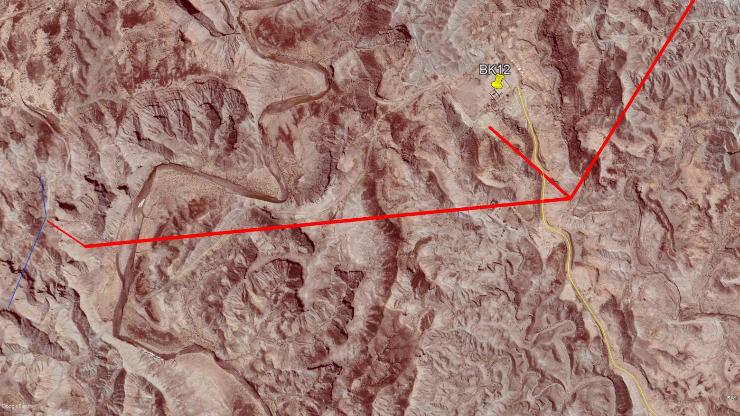

مسیر برق‌رسانی BK12

خط انتقال 11 کیلوولت

چاه BK12

جاده دسترسی BK12

**مسیر برق رسانی چاه BK12**